GUÍA DE LENGUAJE Y COMUNICACIÓN

Nombre: | Curso: 6°A | Fecha: Semana 7
Objetivo (s):
Escribir correctamente para facilitar la comprensión por parte del lector, aplicando todas las reglas de ortografía literal, acentual y puntual aprendidas en años anteriores, además de:
• escritura de los verbos haber, tener e ir, en los tiempos más utilizados
• acentuación de pronombres interrogativos y exclamativos OA22
Contenidos: Reglas de ortografía acentual.
Objetivo de la semana: Redactar un texto breve aplicando las reglas de ortografía acentual, de al menos dos párrafos y organizar la producción de textos, comunicando ideas y pensamientos a través de guía de contenidos.
Habilidad: Redactar
¿Qué necesito saber?
Para comenzar necesitas saber que es redactar, que son las reglas de ortografía acentual y recordar lo que son los conectores


Entonces:
REDACTAR: Expresar por escrito un relato, narración, noticia o cualquier cosa pensada o acordada, exponiendo con propiedad y claridad las ideas, sobre la base de diversas asociaciones temáticas acorde con las reglas ortográficas, semánticas y sintácticas de la gramática”
Es decir, vamos a comunicar por escrito nuestras ideas y pensamientos, utilizando reglas de ortografía acentual junto a los conectores para ordenar y organizar la producción de textos, utilizando guía de contenidos.


Bueno sigamos, Como aprendimos en la guía anterior:
Los conectores son palabras o grupos de palabras que sirven para unir ideas expresando claramente el modo en que se relacionan entre sí.

El acento es la mayor intensidad o fuerza con que se pronuncia una sílaba de la palabra. La sílaba donde se carga la voz es una silaba tónica.
Hay dos clases de acento:
- Gráfico o tilde: es aquel que se escribe. (´)
- Prosódico o fónico: es aquel que se pronuncia y no se escribe.
Según el lugar que ocupa el acento en las sílabas de las palabras, estas se dividen en:
- Palabras agudas
- Palabras graves
- Palabras esdrújulas
- Palabras sobreesdrújulas

Ahora veamos ortografía acentual.

Palabras Agudas:  Son aquellas palabras que tienen la mayor fuerza de voz en la última sílaba.  ¿Cuándo se tildan?  Las palabras agudas se tildan cuando terminan en N, S o vocal (a,e,i,o,u)  Ejemplos: despertó caimán camarón salí Jesús | Palabras Graves:  Son aquellas palabras que tienen la mayor fuerza de voz en la penúltima sílaba.  ¿Cuándo se tildan?  Las palabras graves se tildan cuando terminan en cualquier consonante que NO sea “n” o “s”. Tampoco cuando terminan en vocal.  Ejemplos: cárcel lápiz álbum cóndor
Palabras Esdrújulas:  Son aquellas palabras que tienen la mayor fuerza de voz en la antepenúltima sílaba.  ¿Cuándo se tildan?  Las palabras esdrújulas siempre se tildan sin excepción en la antepenúltima sílaba.  Ejemplos: espíritu tórtola témpera príncipe | Palabras Sobresdrújulas:  Son aquellas que tienen la mayor fuerza de voz en la anterior a la antepenúltima sílaba.  ¿Cuándo se tildan?  Al igual que las esdrújulas las palabras sobresdrújulas se tildan siempre sin excepción.  Ejemplos: préstamelo dígamelo cómetelo termínatelo

- Te enseñaré una forma más sencilla para saber cuándo acentuar:
Se llama SEGA.
- Debes leer SEGA de derecha a izquierda, desde las palabras agudas como (última silaba), Graves como (Penúltima silaba), Esdrújulas como (Antepenúltima) y Sobreesdrújula como (Ante Antepenúltima).

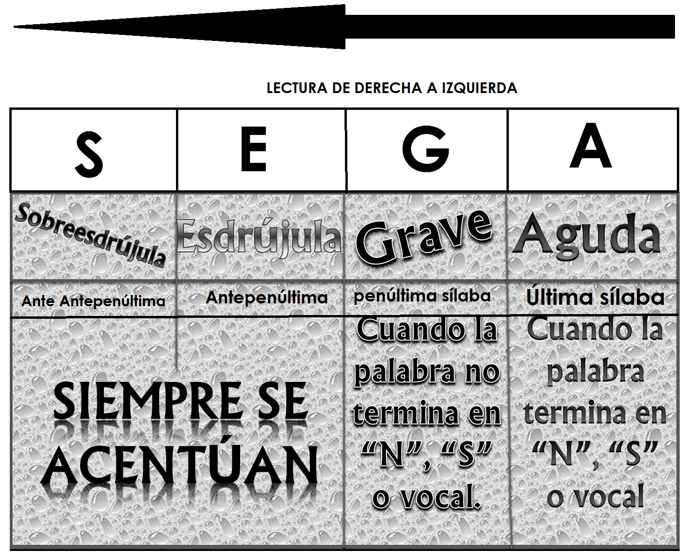
Entonces al ubicar la palabra las separas por sílabas, te quedaría de la siguiente forma:

S | E | G | A
 |  | la | piz

¿Lapiz lleva tilde?
Veo en el cuadro SEGA, la ordeno desde la última sílaba, la regla dice, que debo reconocer que tipo de palabra es, ésta es grave, pues tiene dos silabas, se tilda o no es la pregunta.

Debo ver ¿Dónde se carga la voz? Si en la última o penúltima silaba.
Lapiz se carga la voz en la penúltima silaba. Por lo tanto, si termina en Z. ¿Debo tildarla?

Siii, las palabras graves se tildan cuando terminan en cualquier consonante que NO sea “n” o “s” o vocal.

Lápiz termina en Z, entonces SI se tilda.

Ahora sigue tú…
Ordena las palabras e indica si tienen tilde o no y cuando se tildan.
- jabon, paris, despues, trebol, marmol, electronica, cargamelo, cafe.

Te muestro con el ejemplo (jabon) cómo debes hacerlo:
S | E | G | A | Argumento
 |  |  | jabón | Porque la voz se carga en el última sílaba y termina en n

MUY BIEN!!!

Ahora trabajaremos la escritura:

Antes de Escribir, necesitamos planificar lo que escribiremos, en ésta oportunidad lo haremos de alguna anécdota o vivencia divertida.
Como lo hicimos la clase anterior, observa el ejemplo:

PLANIFICO MI ESCRITURA
Ejemplo:
TEMA | Paseo a un camping en familia.
Cantidad de párrafos | 2 ó 3
Hablaré de | Mi experiencia en el camping.
Mi experiencia | Que fue el mejor paseo que pude haber hecho con mi familia.

Ejemplo:
Paseo al camping con mi familia

Debía tener entre unos siete o nueve años, y mi hermana justo empezaba a caminar solita. Aquella fue mi primera experiencia de camping familiar, y jamás la olvidaré.
Mis padres estaban casi incluso más ilusionados que nosotras. Desde que empezamos a preparar el viaje, las mochilas, las carpas y otros implementos del kit de camping, hasta que llegamos a nuestro destino Radal siete tazas, fue el viaje familiar del que mejores recuerdos guardamos. Durante todo el camino estuvimos cantando esas viejas canciones, nos bañamos en el río, el agua era helada pero hermosa, mi hermana y yo nos unimos mucho y nuestros padres, preparaban fuego y la comida.
La noche fue súper entretenida, contamos historias, jugamos cartas, mímicas, por primera vez, el celular dejo de tener importancia al valorar el compartir con mi familia.

Ahora debes aplicar lo aprendido

PLANIFICO MI ESCRITURA

TEMA | Anécdota o experiencia familiar o amigos.
Cantidad de párrafos
Hablaré de
Mi experiencia

Recuerda aplicar todo lo aprendido anteriormente en esta guía (mínimo 10 líneas)


Reflexionemos sobre lo aprendido:

- ¿Por qué es necesario saber usar las reglas de acentuación?
_______________________________________________________________________________________________________________________________________________________________________________________

- ¿Por qué escogí esa anécdota?
________________________________________________________________________________________________________________________________________________________________
- ¿Qué pasos tuve que desarrollan para aprender a escribir una anécdota?

______________________________________________________________________________________________________________________________________________________

Escribe en tu cuaderno de lenguaje y comunicación el objetivo de la clase y todos los contenidos mencionados.

RECORDEMOS
Al momento de escribir usar reglas de acentuación

